A arquitetura **Medallion (Bronze, Silver e Gold)** no **Databricks** é um modelo de dados idealizado por **Michael Imon**, projetado para melhorar a governança, qualidade e performance dos dados. Essa abordagem divide o processamento de dados em três camadas:

**🔹 Camada Bronze (Raw Data)**

* **Objetivo:** Armazena os dados brutos, sem transformação.
* **Fonte:** Bases de dados, APIs, arquivos CSV/JSON, logs.
* **Armazenamento:** Delta Lake no Databricks.
* **Exemplo:** Dados de um ERP, CRM ou logs de eventos.

✅ **Benefícios:**

* Preserva o histórico original dos dados.
* Suporta auditoria e reprocessamento.
* Permite ingestão incremental.

**🔸 Camada Silver (Refined Data)**

* **Objetivo:** Limpeza, padronização e enriquecimento dos dados.
* **Processo:** Remoção de duplicatas, padronização de tipos e enriquecimento com dados externos.
* **Armazenamento:** Tabelas Delta no Databricks.

✅ **Benefícios:**

* Melhoria na qualidade dos dados.
* Preparação para análises avançadas.
* Redução de erros e inconsistências.

**🏅 Camada Gold (Business Data)**

* **Objetivo:** Disponibilizar dados prontos para análise no **Power BI**.
* **Processo:** Agregações, métricas e cálculos para relatórios gerenciais.
* **Exemplo:** Dashboard de vendas, KPIs financeiros, relatórios operacionais.

✅ **Benefícios:**

* Alto desempenho para BI e Machine Learning.
* Facilidade na tomada de decisão.
* Redução do tempo de consulta.

**🔄 Fluxo do Processo**

1️⃣ **Origem de Dados:** ERP, CRM, APIs, IoT, arquivos.  
2️⃣ **Ingestão:** Dados armazenados na **camada Bronze**.  
3️⃣ **Transformação:** Limpeza e estruturação na **camada Silver**.  
4️⃣ **Modelagem:** Agregações e métricas na **camada Gold**.  
5️⃣ **Consumo:** Conectividade com o **Power BI** e Data Science.

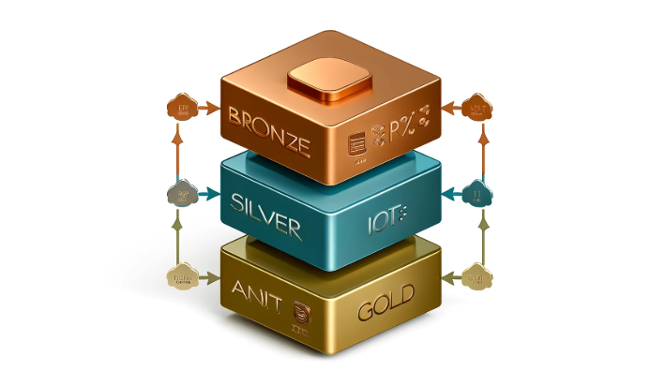

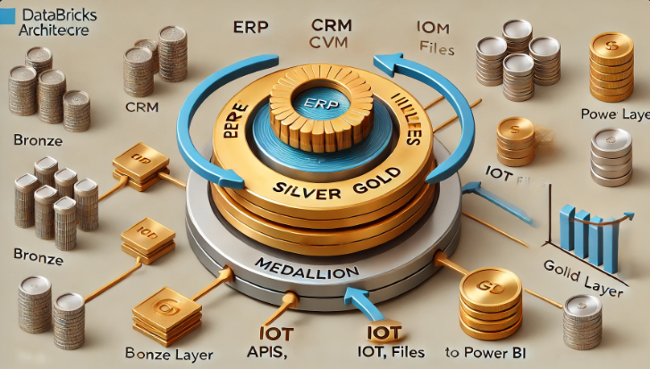

Resultado das questões das provas

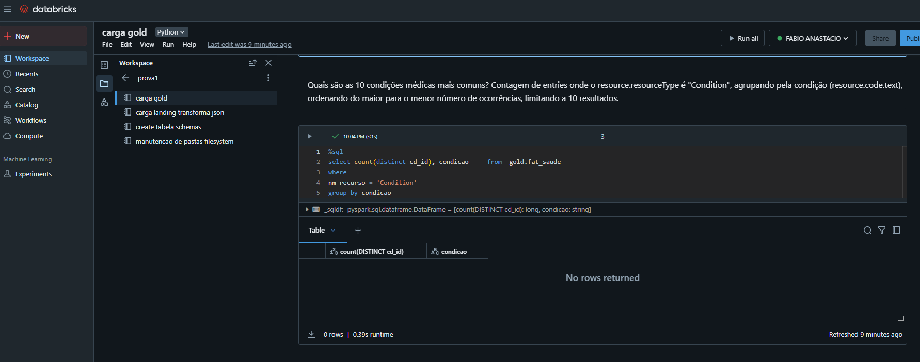

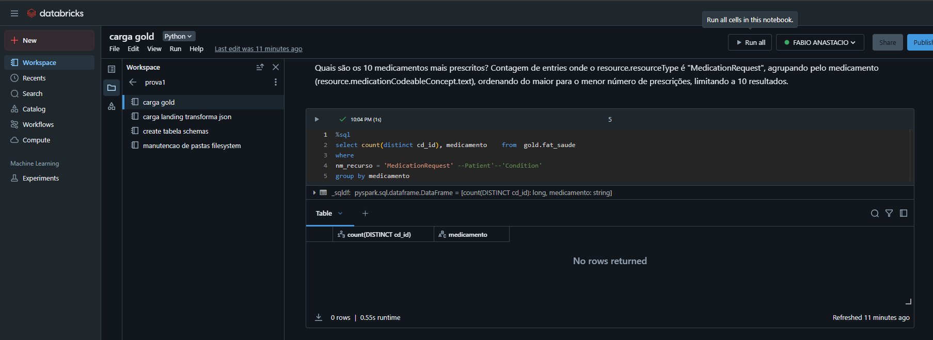

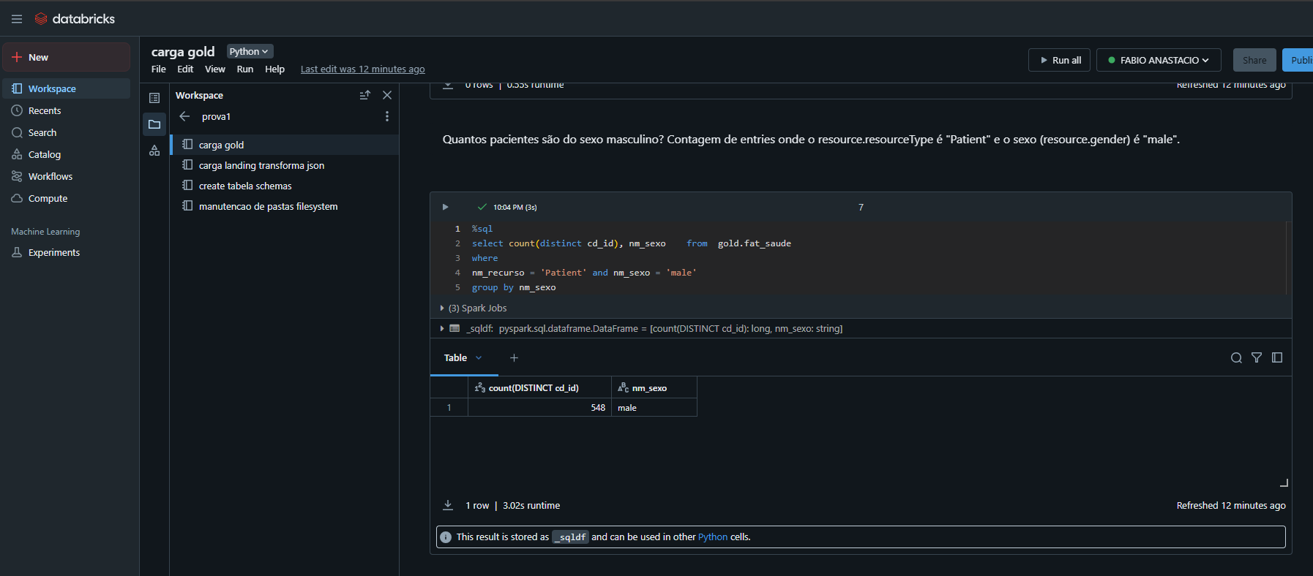

Foi definido 3 camadas conforme imagem:

